Colegio Santa Rosa de Lima
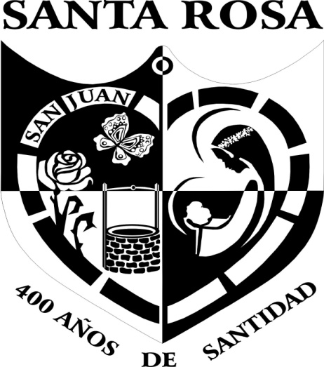
Área Catequesis
Actividad 1° año
2024

Investigo sobre la Sagrada Escritura y respondo.

- ¿Qué significado tiene la palabra Vibro? La palabra Biblo significa libro.
- ¿En qué año y donde se publica la primera biblia? La primera biblia se publico en nueva york, en el siglo xv.
- ¿En qué idioma se escribió la Primer Biblia? Se escribió en hebreo, arameo y griego helenístico.
- ¿Por qué el mes de septiembre la Iglesia Católica celebra el mes de la Biblia? Septiembre es el mes en que el santoral se acuerda de la muerte de san jeronimo, que fue el 30 de septiembre del año 420.
- ¿Porque decimos que la biblia es un conjunto de libros? Porque ellos registran la relación entre Dios y los humanos. Osea que la biblia es una biblioteca y no un solo libro.
- ¿Qué significa la palabra ageografos? Se trata de un texto que cuenta la historia de una persona que ha sido santificada.
- ¿Porque la Biblia es palabra de Dios? La biblia nos ayuda a saber quien es dios, a aprender de las buenas personas y a comprender mejor como desea el que vivamos.
- ¿Cuántos libros tiene la Biblia? La biblia se divide en antiguo testamento que tiene 46 libros y el nuevo testamento que tiene 27 libros.
- ¿De qué temas generales habla el Antiguo testamento? Habla de la creación, la caída de adan y eva, el gran diluvio en los días de noe y el establecimiento del convenio de dios con Abraham, Isaac y Jacob.
- ¿De qué temas Generales habla el Nuevo Testamento? Habla de la vida, muerte y resurrección de jesus.
- ¿Cuál fue el hecho importante que divide el Antiguo testamento del nuevo? El nacimiento de Jesus.
- ¿Qué significado tiene la palabra pentateuco? Son los primeros 5 libros de la biblia,
- ¿En dónde se encuentra el pentateuco en la biblia y que libros tiene? Los libros son génesis. Éxodo, levitico, números y Deuteronomio, se encuenta en el antiguo testamento.
- ¿En qué cuatro libros bíblicos se habla sobre la vida y obra de Jesús? ¿Cómo se denomina a estos? Son cuatro evangelios.mateo, marcos, lucas y juan.
- ¿Cuál es el nombre del primer y del último libro de la biblia? ¿Cuál es el significado de esos nombres? Genesis es el primer libro y el ultimo es el Apocalipsis.Genesis significa la creación del mundo y apocalipsis significa revelación.
- Realizo un esquema con la estructura de la biblia, teniendo en cuenta sus divisiones, sus divisiones y libros.

biblia

Antiguo testamento

Nuevo testamento

- Evangelios: Mateo, Marcos, Lucas, Juan.
- Hechos de los apóstoles
- Epistolas: Romanos, 1 Corintios, 2 Corintios, Galatas, Efesios, Filipenses, Coloneses, 1 Tesalonicenses, 2 Tesalonicenses, 1 Timoteo, 2 Timoteo, Tito, Filemon, Hebreos, Santiago, 1 Pedro, 2 Pedro, 1 Juan, 2 Juan, 3 Juan, Judas.
- Apocalipsis
- Pentateuco: Génesis, Éxodo, Levítico, Números, Deuteronomio.
- Historia: Josué, Jueces, Rut, 1 Samuel, 2 Samuel. 1 Reyes, 2 Reyes, 1 Crónicas, 2 Crónicas, Esdras, Nehemías, Ester.
- Sapiencia: Job, Salmos, Proverbios, Eclesiastes, Cantar de los cantares.
- Profetas: Isaias, Jeremias, Lamentaciones, Ezequiel, Daniel, Oseas, Joel, Amos, Abdias, Jonas, Miqueas, Nahum, Habacuc, Sofonias, Haggeo, Zacarias, Malaquias.

